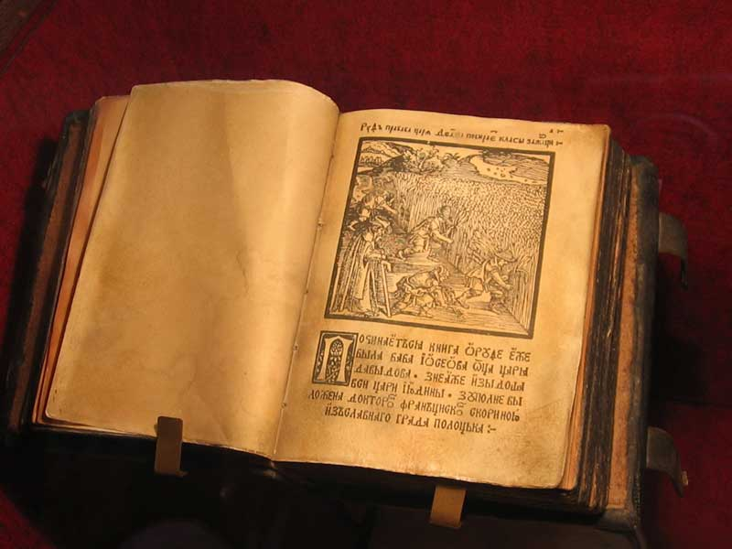

***ПЕРВАЯ КНИГА НА БЕЛОРУССКОМ ЯЗЫКЕ***

***(находится в музее белорусского книгопечатанья в Полоцке)***

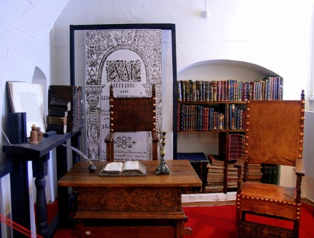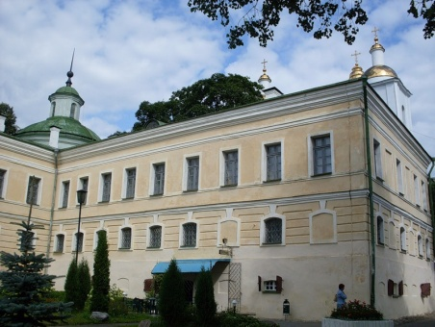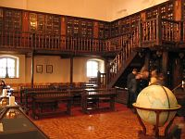

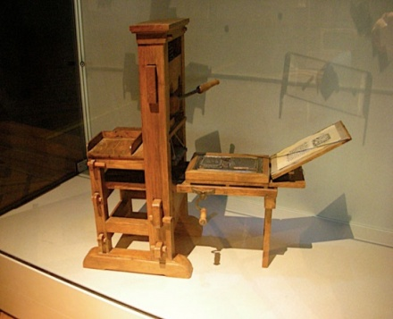http://www.polotskmuzey.vitebsk.by/pict/foto/_knigopetin.jpg

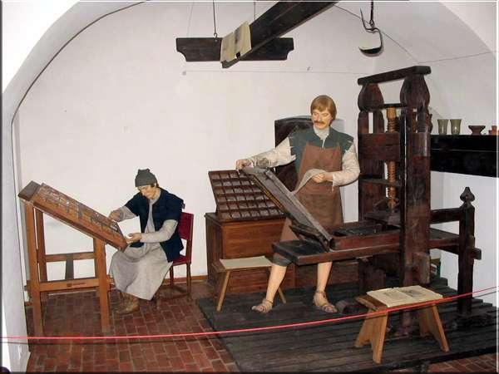

**Книгопечатание в Беларуси**

*Книгопечатание в Европе появилось в эпоху Возрождения. Первым способом многократного возобновления текста стала ксилография - печатание с выгравированных на дереве форм. Следующим шагом в развитии книгопечатания стало изобретение Иоанна Гуттенберга, которое относится к 1440-м годам. Он изготовил из металла подвижные выпуклые буквы, вырезанные в обратном виде, набирал из них строки и с помощью пресса делал оттиски на бумаге. Книгопечатание быстро распространялось. До 1500 года типографии появились примерно в 260 городах Центральной и Западной Европы. Здесь до начала XVI века было напечатано более 40 тыс. книг общим тиражом более 10 млн. экземпляров.   
  
 Книги, изданные в Европе до 1501 года, называют инкунабулами. Первоначально они воспроизводили характерные черты рукописных книг. Однако процессы книгопечатания и оформления изданий постоянно совершенствовались, и в конце XV века вошли в практику. Основные элементы полиграфии, хорошо известные по более поздним изданиям: титульный лист, предисловие, содержание, нумерация листов книжного блока, послесловие и др. Появились и разные по своему функциональному назначению и художественно-графическим особенностям типы шрифтов - готический, древнегреческий, антиква, кириллица и другие.  
 Первые книги шрифтом славянского типа были напечатаны в Кракове: на глаголице в 1483 году, на кириллице - в 1491.  
  
 Европейские печатные книги стали известны на территории Беларуси в конце XV - начале XVI столетия. Появились они здесь в первую очередь благодаря студенческой молодежи, которая обучалась в европейских университетах, а также благодаря торговым связям Великого княжества Литовского с Западом.  
  
 Белорусское книгопечатание появилось в первой четверти XVI столетия и связано с деятельностью Франциска Скорины. Он родился в Полоцке. Дата рождения точно не установлена, однако предположительно, это произошло около 1490 года. Отец будущего белорусского первопечатника Лука Скорина был купцом и вел торговлю шкурами и другими материалами во многих городах. В купеческом доме жило естественное понимание широты этого мира, его разнообразия и единства.  
  
 Исследователи считают, что первое образование Франциск Скорина получил в доме отца. Чтобы заняться наукой, ему нужно было освоить латынь. Поэтому есть предположение, что какое-то время он учился в Вильно или в школе при одном из католических костелов в Полоцке. В 1504 году любознательный молодой человек отправился в Краков, поступил в университет, где начал изучать так называемые свободные науки - грамматику, риторику, диалектику, арифметику, геометрию, астрономию и музыку. Через два года он получил первую ученую степень бакалавра.  
  
 Чтобы продолжить учебу, Скорине нужно было получить степень магистра. Это он мог сделать в Краковском или другом университете. Степень магистра свободных искусств давала ему право поступать на самые престижные факультеты университетов Европы, которыми в то время считались медицинский и теологический. В 1512 году он был уже в итальянском городе Падуя, университет которого славился на всю Европу не только медицинским факультетом, но и как школа ученых-гуманистов. В ноябре 1512 года Скорина получил степень доктора медицинских наук. Сведений о жизни Франциска Скорины на протяжении пяти последующих лет не сохранилось. Скорее всего, он вернулся к общественным проблемам и гуманитарным наукам, с которых начинал свою карьеру ученого. Возможно, еще в Кракове, где существовало несколько латинских типографий, и Швайпольт Фиоль предпринял первую попытку напечатать старославянским шрифтом церковный текст, зародилась у Скорины мечта "тиснуть" книги Библии на родном языке, чтобы сделать их доступными для своих земляков.  
  
 Поскольку кириллическое книгопечатание в Кракове, как и в Венеции, где возможно побывал Скорина по дороге в Падую, имело чисто коммерческий характер, то оно могло быть для белорусского первопечатника чисто техническим ориентиром. Идейные основы книгопечатания нужно было искать в другом месте.  
  
 Где-то между 1512 и 1517 годами Скорина приехал в Прагу. В этом городе со времени гуситского движения (реформационное движение в Чехии в первой половине XV века) существовала традиция использования библейских книг для формирования гражданского сознания и воспитания людей в патриотическом духе. Для перевода и издания Библии белорусскому гуманисту нужно было не только познакомиться с чешской издательской деятельностью, но и основательно выучить чешский язык. Выбрать Прагу местом для развертывания белорусского книгопечатания мог только тот, кто знал пражские условия и возможности в этом деле, имел личные знакомства в окружении пражских издателей и книжников.  
  
 В Праге Скорина заказал печатное оборудование и начал переводить книги Библии, писать к ним комментарии. Первая его книга - "Псалтырь" - вышла в свет 6 августа 1517 года. За неполные три года Франциск Скорина перевел, прокомментировал и подготовил к печати 23 книги Библии, каждая из которых начиналась предисловием и заканчивалась послесловием.  
  
В 1520-1521 году Скорина покинул Прагу и переехал в Вильно. Католическая реакция, которая в Чешском королевстве начала преследовать Реформацию, могла заставить Скорину внезапно остановить работу. Вероятно также, что его отозвали виленские купцы-меценаты, которые финансировали деятельность Скорины и посчитали, что дома это дело будет менее затратным. В Вильно глава магистрата Якуб Бабич отвел для типографии помещение в собственном доме. Богатый виленский горожанин Богдан Онков, который финансировал издательскую деятельность Скорины еще в Праге, попробовал изучить спрос на скориновские книги в Москве, когда бывал там по торговым делам.  
  
 В 1522 году первой на родине из печати вышла в свет "Малая подорожная книжица" - сборник религиозных и светских произведений от "Псалтыря" до "Соборника". В книге были обозначены весеннее и осеннее равноденствие, зимнее и летнее солнцестояние, высчитаны пасхальные праздники, даты затмений солнца и луны. Книга была адресована как людям духовного звания, так и людям светским, которые по характеру своих занятий должны были часто путешествовать.  
  
 В дальнейшем Франциск Скорина издал еще несколько книг. В последние годы жизни белорусский первопечатник вынужден был покинуть родину. Он умер в Праге не позднее 29 января 1552 года.  
  
Организованная обеспеченными горожанами в Вильно для Франциска Скорины типография стала первой в Великом княжестве Литовском, в котором спрос на печатную книгу постоянно расширялся. Во второй половине XVI столетия начали работать типографии в Бресте, Несвиже, Лоске. В конце 1560-х годов работала основанная московскими первопечатниками Иваном Федоровым и Петром Мстиславцем типография в Заблудове. В 1570-е годы короткое время действовала частная типография Василия Тяпинского, возможно в его имении Тяпино на Полотчине. В конце XVI столетия столица Великого княжества Литовского Вильно стала крупнейшим центром восточнославянского книгопечатания.  
  
 В 1590-е годы при поддержке главным образом белорусского мещанства появилось братское книгопечатание, которое органично связано с этапами формирования и развития братств - специфических национально-религиозных организаций белорусского и украинского православного городского населения. Братства активно выступали против католической экспансии, церковной унии, национально-религиозного гнета. Братские типографии, которые использовали преимущественно кириллический шрифт, печатали книги на церковно-славянском языке - традиционном в сфере восточнославянской книжности.  
  
 Возникновение довольно большого количества типографий в Великом княжестве Литовском свидетельствует о том, что с конца XVI века книгопечатание стало постоянным фактором культурной, общественно-политической и церковно-религиозной жизни страны.*

*первая книга на белорусском языке*